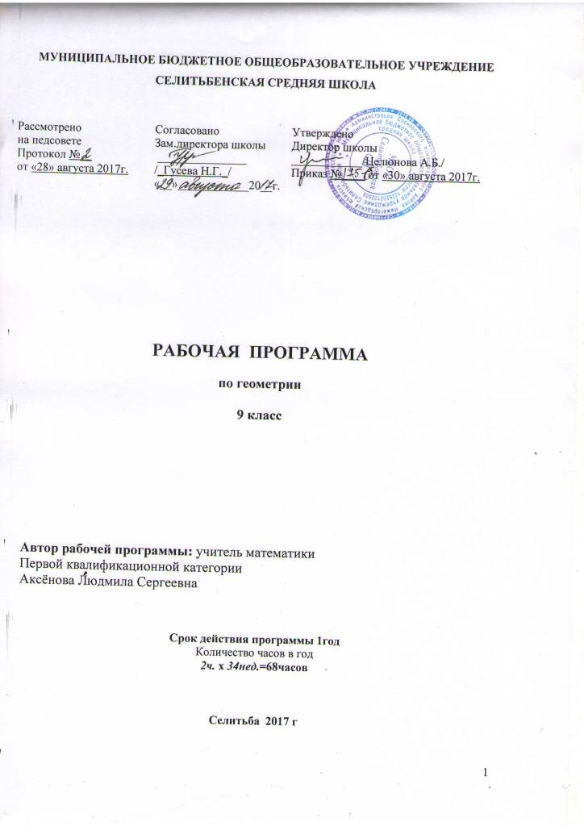

Пояснительная записка
Данная рабочая программа составлена на основе Федерального компонента государственного стандарта основного общего образования и программы общеобразовательных учреждений по геометрии 7-9 кл. Составитель Т.А.Бурмистрова. Изд-во М. «Просвещение» 2008г.
Программа реализуется через учебно-методический комплекс Геометрия 7-9 кл. Л.С.Атанасян, В.Ф.Бутузов и др. Изд-во М. «Просвещение» 2011г. рекомендованный Министерством образования РФ и входящий в федеральный перечень учебников на 2017-2018 учебный год.

Общая характеристика учебного предмета
Геометрия — один из важнейших компонентов математического образования, необходимый для приобретения конкретных знаний о пространстве и практически значимых умений, формирования языка описания объектов окружающего мира, для развития пространственного воображения и интуиции, математической культуры, для эстетического воспитания обучающихся. Изучение геометрии вносит вклад в развитие логического мышления, в формирование понятия доказательства.
В курсе геометрии 9 класса обучающиеся учатся выполнять действия над векторами как направленными отрезками, что важно для применения векторов в физике; знакомятся с использованием векторов и метода координат при решении геометрических задач; развивается умение обучающихся применять тригонометрический аппарат при решении геометрических задач; расширяется знание обучающихся о многоугольниках; рассматриваются понятия длины окружности и площади круга и формулы для их вычисления; знакомятся обучающиеся с понятием движения и его свойствами, с основными видами движений, со взаимоотношениями наложений и движений; даётся более глубокое представление о системе аксиом планиметрии и аксиоматическом методе; даётся начальное представление телах и поверхностях в пространстве; знакомятся обучающиеся с основными формулами для вычисления площадей; поверхностей и объемов тел.

Изучение геометрии в 9 классе направлено на достижение следующих ц е л е й:

• овладение системой математических знаний и умений, необходимых для применения в практической деятельности, изучения смежных дисциплин, продолжения образования;

• интеллектуальное развитие, формирование качеств личности, необходимых человеку для полноценной жизни в современном обществе: ясность и точность мысли, критичность мышления, интуиция, логическое мышление, элементы алгоритмической культуры, пространственных представлений, способность к преодолению трудностей;

• формирование представлений об идеях и методах математики как универсального языка науки и техники, средства моделирования явлений и процессов;

• воспитание культуры личности, отношения к математике как к части общечеловеческой культуры, понимание значимости математики для научно-технического прогресса.
Содержание обучения
Далее в скобках указаны технологии и методические приемы, которые предполагается использовать при изучении данной темы.
- Векторы (10 ч.). Метод координат (11 ч.).
Понятие вектора. Равенство векторов. (ОБЪЯСНИТЕЛЬНО-ИЛЛЮСТРАТИВНОЕ ОБУЧЕНИЕ)
Сложение и вычитание векторов. (ИКТ)
Умножение вектора на число. (ИКТ)
Разложение вектора по двум неколлинеарным векторам. (ПРОБЛЕМНОЕ ОБУЧЕНИЕ)
Координаты вектора. (ОБЪЯСНИТЕЛЬНО-ИЛЛЮСТРАТИВНОЕ ОБУЧЕНИЕ, ИКТ)
Простейшие задачи в координатах. (ПРОБЛЕМНОЕ ОБУЧЕНИЕ, ИКТ)
Уравнения окружности и прямой. (ПРОБЛЕМНОЕ ОБУЧЕНИЕ)
Применение векторов и координат при решении задач. (ДИФФЕРЕНЦИРОВАННОЕ ОБУЧЕНИЕ)
Основная цель – научить учащихся выполнять действия над векторами как направленными отрезками, что важно для применения векторов в физике; познакомить с использованием векторов и метода координат при решении геометрических задач.
- Соотношения между сторонами и углами треугольника. Скалярное произведение векторов (17 ч.).
Синус, косинус и тангенс угла. (таблица «з-у-х»)
Теоремы синусов и косинусов. (ПРОБЛЕМНОЕ ОБУЧЕНИЕ)
Решение треугольников. (КСО)
Скалярное произведение векторов и его применение в геометрических задачах. (КСО)
Основная цель – развить умение применять тригонометрический аппарат при решении геометрических задач.
- Длина окружности и площадь круга (13 ч.).
Правильные многоугольники. (ОБЪЯСНИТЕЛЬНО-ИЛЛЮСТРАТИВНОЕ ОБУЧЕНИЕ, ИКТ)
Окружности, описанная около правильного многоугольника и вписанная в него. (ОБЪЯСНИТЕЛЬНО-ИЛЛЮСТРАТИВНОЕ ОБУЧЕНИЕ, ИКТ)
Построение правильных многоугольников. (ОБЪЯСНИТЕЛЬНО-ИЛЛЮСТРАТИВНОЕ ОБУЧЕНИЕ, ИКТ)
Длина окружности. (ПРОБЛЕМНОЕ ОБУЧЕНИЕ)
Площадь круга. (ПРОБЛЕМНОЕ ОБУЧЕНИЕ)
Основная цель – расширить знание учащихся о многоугольниках; рассмотреть понятия длины окружности и площади круга и формулы для их вычисления.
- Движения (6 ч.).
Отображение плоскости на себя. Понятие движения. Осевая и центральная симметрии. (ОБЪЯСНИТЕЛЬНО-ИЛЛЮСТРАТИВНОЕ ОБУЧЕНИЕ, ИКТ)
Параллельный перенос. (ИКТ)
Поворот. (ИКТ)
Наложения и движения. (ИКТ)
Основная цель – познакомить учащихся с понятием движения и его свойствами, с основными видами движений, со взаимоотношениями наложений и движений.
- Начальные сведения из стереометрии (6 ч.).
Предмет стереометрии. Геометрические тела и поверхности. (ОБЪЯСНИТЕЛЬНО-ИЛЛЮСТРАТИВНОЕ ОБУЧЕНИЕ)
Многогранники: призма, параллелепипед, пирамида, формулы для вычисления их площадей поверхностей и объемов. (ПРОБЛЕМНОЕ ОБУЧЕНИЕ)
Тела и поверхности вращения: цилиндр, конус, сфера, шар, формулы для вычисления их площадей поверхностей и объемов. (ПРОБЛЕМНОЕ ОБУЧЕНИЕ)
Основная цель – дать начальное представление о телах и поверхностях в пространстве; познакомить учащихся с основными формулами для вычисления площадей поверхностей и объемов тел.

Тема | Знания, умения, навыки учащихся
Векторы
Понятие вектора | Уметь изображать и обозначать векторы, откладывать от любой точки плоскости вектор, равный данному
Сложение и вычитание векторов | Знать законы сложения векторов, уметь строить сумму двух и более векторов, пользоваться правилом треугольника, параллелограмма, многоугольника
Умножение векторов на число и его свойства | Знать свойства умножения вектора на число, уметь решать задачи типа 782-787
Применение векторов к решению задач  Средняя линия трапеции | Знать, какой отрезок называется средней линией трапеции; уметь формулировать и доказывать теорему о средней линии трапеции; уметь решать задачи типа 793-798
Метод координат
Разложение вектора по 2 неколлинеарным векторам. Координаты вектора | Уметь применять теорему о разложении вектора по 2 неколлинеарным векторам, знать правила действий над векторами с заданными координатами.
Простейшие задачи в координатах | Уметь выводить формулы координат вектора через координаты его конца и начала координат середины отрезка, длины вектора и расстояния между двумя точками, уметь решать задачи типа 945, 951
Уравнение окружности  Уравнение прямой | Знать и уметь выводить уравнения окружности и прямой, уметь строить окружность и прямые, заданные уравнениями решать задачи типа 966, 972
Соотношения между сторонами и углами треугольника
Синус, косинус, тангенс | Знать, как вычисляется синус, косинус, тангенс для углов от 0 до 180, уметь доказывать основное тригонометрическое тождество, знать формулу для вычисления координат точки, уметь решать задачи типа 1013-1019
Основное тригонометрическое тождество

Формулы для вычисления координат точки
Теорема о площади круга | Уметь доказывать теорему о площади треугольника, теорему синусов, теорему косинусов; применять эти теоремы при решении задач
Теорема синусов
Теорема косинусов
Решение треугольников
Скалярное произведение векторов | Знать определение скалярного произведения векторов, условие перпендикулярности векторов, выражать скалярное произведение в координатах, знать его свойства, уметь решать задачи типа 1044, 1045, 1047, 1048,1050, 1051
Длина окружности и площадь круга
Правильный многоугольник.  Окружность, около правильного многоугольника | Знать определение правильного многоугольника, теорему об окружности, описанной около правильного многоугольника и окружности, вписанной в правильный многоугольник; знать формулы для вычисления угла, площади и стороны правильного многоугольника и радиуса вписанной в него окружности, уметь их выводить и применять при решении задач типа 1081, 1083,1087, 1094, 1098, 1100
Окружность, вписанная в правильный многоугольник

Формулы для вычисления площади правильного многоугольника, его стороны и радиуса вписанной окружности
Длина окружности | Знать формулы длины окружности и дуги окружности, уметь применять их при решении и задач типа 1111,1113, 1119; знать формулы площади круга и кругового сектора, уметь применять их при решении задач типа 1120, 1126, 1127
Площадь круга. Площадь кругового сектора

Движения
Понятие движения | Уметь объяснять, что такое отображение плоскости на себя, знать определение движения плоскости, уметь доказывать, что осевая и центральная симметрии являются движениями и что при движении отрезок отображается на отрезок, а треугольник на равный ему треугольник, решать задачи типа 1152, 1159, 1161
Параллельный перенос | Уметь объяснять, что такое параллельный перенос и поворот, доказывать, что параллельный перенос и поворот являются движениями плоскости; решать задачи типа 1164, 1165, 1167, 1168
Поворот
Начальные сведения из стереометрии | Знать основные виды многогранников: призма, параллелепипед, пирамида, тел и поверхностей вращения: цилиндр, конус, сфера, шар; формулы для вычисления их площадей поверхностей и объемов.  Уметь изображать данные геометрические фигуры на плоскости; решать задачи на вычисление площадей поверхностей и объемов.

КАЛЕНДАРНО-ТЕМАТИЧЕСКОЕ ПЛАНИРОВАНИЕ

Содержание материала | Номер  §-фа | Кол-во часов | Дата  по плану | Корректи-ровка даты
Повторение курса геометрии 7-8 классов |  | 2 | 5.09  7.09
Глава IX. Векторы |  | 10
Понятие вектора. Равенство векторов | §1 | 1 | 12.09
Откладывание вектора от данной точки |  | 1 | 14.09
Сумма двух векторов. Законы сложения векторов. Правило параллелограмма | §2 | 1 | 19.09
Сумма нескольких векторов |  | 1 | 21.09
Вычитание векторов |  | 2 | 26.09  28.09
Умножение вектора на число | §3 | 2 | 3.10  5.10
Применение векторов к решению задач |  | 1 | 10.10
Средняя линия трапеции |  | 1 | 12.10
Глава X. Метод координат |  | 11
Разложение вектора по двум данным неколлинеарным векторам | §1 | 1 | 17.10
Координаты вектора |  | 1 | 19.10
Решение задач |  | 1 | 24.10
Контрольная работа №1 по теме «Действия над векторами. Координаты вектора» |  | 1 | 26.10
Простейшие задачи в координатах | §2 | 2 | 31.10  2.11
Уравнение окружности | §3 | 2 | 14.11  16.11
Уравнение прямой |  | 2 | 21.11  23.11
Решение задач |  | 1 | 28.11
Глава XI. Соотношения между сторонами и углами треугольника. Скалярное произведение векторов |  | 17
Синус, косинус, тангенс. Основное тригонометрическое тождество | §1 | 1 | 30.11
Формулы приведения. Формулы для вычисления координат точки |  | 1 | 5.12
Решение задач |  | 1 | 7.12
Теорема о площади треугольника. Теорема синусов | §2 | 1 | 12.12
Теорема косинусов |  | 1 | 14.12
Решение задач |  | 1 | 19.12
Отыскание sin и cos данного угла. Нахождение угла по известному значению его sin и cos |  | 1 | 21.12
Решение треугольников |  | 4 | 26.12  28.12  11.01  16.01
Измерительные работы |  | 1 | 18.01
Угол между векторами. Скалярное произведение векторов | §3 | 2 | 23.01  25.01
Решение задач |  | 1 | 30.01
Подготовка к контрольной работе |  | 1 | 1.02
Контрольная работа №2 по теме «Решение треугольников. Скалярное произведение векторов» |  | 1 | 6.02
Глава XII. Длина окружности и площадь круга |  | 13
Правильный многоугольник. Окружность, описанная около правильного многоугольника | §1 | 1 | 8.02
Окружность, вписанная в правильный многоугольник |  | 1 | 13.02
Построение правильных многоугольников |  | 1 | 15.02
Формулы для вычисления площади правильного многоугольника, его стороны и радиуса вписанной окружности |  | 1 | 20.02
Решение задач |  | 2 | 22.02  27.02
Длина окружности | §2 | 2 | 1.03  6.03
Площадь круга |  | 2 | 13.03  15.03
Площадь кругового сектора |  | 1 | 20.03
Решение задач |  | 1 | 22.03
Контрольная работа №3 по теме «Правильные многоугольники. Длина окружности и площадь круга» |  | 1 | 3.04
Глава XIII. Движения |  | 6
Отображение плоскости на себя. Понятие движения | §1 | 1 | 5.04
Параллельный перенос | §2 | 1 | 10.04
Поворот |  | 1 | 12.04
Решение задач |  | 2 | 17.04  19.04
Контрольная работа №4 по теме «Движения» |  | 1 | 24.04
Глава XIV. Начальные сведения из стереометрии |  | 6
Понятие многогранника. Призма | §1 | 1 | 26.04
Параллелепипед. Свойства прямоугольного параллелепипеда |  | 1 | 3.05
Пирамида. Объем тела |  | 1 | 8.05
Цилиндр | §2 | 1 | 10.05
Конус |  | 1 | 15.05
Сфера и шар |  | 1 | 17.05
Повторение |  | 2+1 | 22.05  23.05  24.05

Требования к математической подготовке учащихся

В результате изучения геометрии ученик должен уметь:
- пользоваться геометрическим языком для описания предметов окружающего мира;
- распознавать геометрические фигуры, различать их взаимное расположение;
- изображать геометрические фигуры; выполнять чертежи по условию задач; осуществлять преобразования фигур;
- распознавать на чертежах, моделях и в окружающей обстановке основные пространственные тела, изображать их;
- в простейших случаях строить сечения и развертки пространственных тел;
- проводить операции над векторами, вычислять длину и координаты вектора, угол между векторами;
- вычислять значения геометрических величин (длин, углов, площадей, объемов); в том числе: для углов от 0° до 180° определять значения тригонометрических функций по заданным значениям углов; находить значения тригонометрических функций по значению одной из них, находить стороны, углы и площади треугольников, длины ломаных, дуг окружности, площадей основных геометрических фигур и фигур, составленных из них;
- решать геометрические задачи, опираясь на изученные свойства фигур и отношений между ними, применяя дополнительные построения, алгебраический и тригонометрический аппарат, соображения симметрии;
- проводить доказательные рассуждения при решении задач, используя известные теоремы, обнаруживая возможности для их использования;
- решать простейшие планиметрические задачи в пространстве;
использовать приобретенные знания и умения в практической деятельности и повседневной жизни для:
- описания реальных ситуаций на языке геометрии;
- расчетов, включающих простейшие тригонометрические формулы;
- решения геометрических задач с использованием тригонометрии;
- решения практических задач, связанных с нахождением геометрических величин (используя при необходимости справочники и технические средства);
- построений геометрическими инструментами (линейка, угольник, циркуль, транспортир).
Требования к уровню подготовки девятиклассников
- Уметь выполнять основные действия с векторами, понимать геометрический смысл вектора; использовать векторы при решении задач;
-Уметь выполнять действия над векторами, заданными координатами, находить координаты, абсолютную величину вектора, вычислять координаты середины отрезка, уметь использовать уравнение окружности и прямой при решении задач
-Уметь применять скалярное произведение векторов при решении задач; находить площадь треугольников по формулам; решать задачи, используя основные алгоритмы решения произвольных треугольников.
- Уметь решать задачи на вычисление площадей и сторон правильных многоугольников, радиусов вписанных и описанных окружностей, длины дуги окружности и площади круга, кругового сектора.
-Знать основные виды движения и уметь применять при решении задач. -Владеть навыками вычисления по формулам, знать основные единицы измерения и уметь перейти от одних единиц к другим в соответствии с условиями задачи.

Литература для учителя

- Атанасян Л.С., Бутузов В.Ф. и др. Геометрия 7 – 9. Учебник для общеобразовательных учреждений. М.: Просвещение, 2009.
- Бухвалов В.А. Развитие учащихся в процессе творчества и сотрудничества. /М.: Центр «Педагогический поиск»,2000.
- Звавич Л.И., Шляпочник Л.Я., Чинкина М.В.. Геометрия 8 – 11 классы. М.: Дрофа, 2000.
- Зив Б.Г., Мейлер В.М., Баханский А.Г. Задачи по геометрии для 7-11 классов. Книга для учителя. М.: Просвещение, 1997.
- Зив Б.Г., Мейлер В.М., Баханский. А.Г. Задачи по геометрии 7-11. М.: Просвещение,2000.
- Зив Б.Г.. Дидактические материалы по геометрии 9 класс. М.: Просвещение, 1998.
- Медяник А.И.. Контрольные и проверочные работы по геометрии 7 – 11 классы. Методическое пособие. М.: Дрофа, 1997.

Литература для учащихся

- Атанасян Л.С., Бутузов В.Ф. и др. Геометрия 7 – 9. Учебник для общеобразовательных учреждений. М.: Просвещение, 2009.
- Зив Б.Г., Мейлер В.М., Баханский А.Г. Задачи по геометрии для 7-11 классов. Книга для учителя. М.: Просвещение, 1997.
- Зив Б.Г., Мейлер В.М., Баханский. А.Г. Задачи по геометрии 7-11. М.: Просвещение,2000.
- Зив Б.Г.. Дидактические материалы по геометрии 9 класс. М.: Просвещение, 1998.
- Крамор В.С. Повторяем и систематизируем школьные курс геометрии. М.: Просвещение, 1992
- Кулагин Е.Д., Норин В.П., Федин С.Н., Шевченко Ю.А.3000 конкурсных задач по математике. М.: Рольф,1999

